Министерство науки и высшего образования Российской Федерации

Федеральное государственное бюджетное образовательное учреждение высшего образования

«НАЦИОНАЛЬНЫЙ ИССЛЕДОВАТЕЛЬСКИЙ

МОРДОВСКИЙ ГОСУДАРСТВЕННЫЙ УНИВЕРСИТЕТ

ИМ. Н.П. ОГАРЁВА»

(ФГБОУ ВО «МГУ ИМ. Н.П. ОГАРЁВА»)

Институт наукоемких технологий и новых материалов

Кафедра физического материаловедения

ОТЧЁТ О ЛАБОРАТОРНОЙ РАБОТЕ №2

по дисциплине: Введение в цифровую схемотехнику

Суммирующие и вычитающие устройства

Автор отчёта __________________ А. Е. Конышев

подпись, дата

Обозначение лабораторной работы: ЛР–02069964–02.03.02–08–23

Направление подготовки 02.03.02 Фундаментальная информатика и информационные технологии

Руководитель работы ___________________С.В. Ильин

подпись, дата

Саранск 2023

**Цель работы:**

1. Углубление и закрепление теоретических знаний по схемотехническому проектированию и применению наиболее распространённых суммирующих и вычитающих устройств.
2. Получение навыков компьютерного моделирования работы суммирующих и вычитающих устройств в среде Multisim.

**Ход работы:**

1. Ознакомиться с теоретическим материалом
2. Выполнить задания
3. Ответить на контрольные вопросы

**Задания:**

1. Выполнить по указанию преподавателя синтез и реализовать на логических элементах схему двоичного сумматора (вычитателя) согласно вариантам (вариант 2).

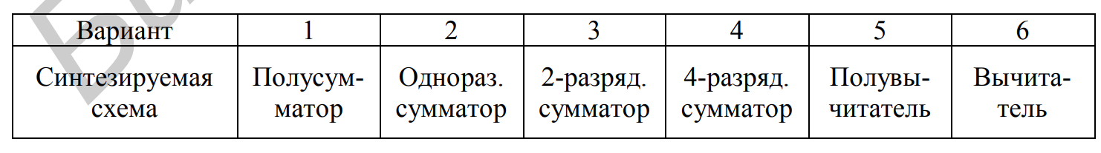

1. Осуществить моделирование спроектированного сумматора в среде Miltisim:

– зарисовать временные диаграммы и заполнить таблицу функционирования разработанного устройства, изменяя состояние входов с помощью клавиш SPST SWITCH, которые должны быть подключены к источнику питания +5В (VCC) и общей шине заземления (GROUND). Контроль осуществлять светодиодными индикаторами PROBE или светодиодами LTD;

– по указанию преподавателя выполнить исследование одной из схем сумматора рис 3.10 в среде Multisim.

**Описание выполнения работы**

1. Выполним синтез схемы полного одноразрядного двоичного сумматора. Он имеет три входа и два выхода. Состоит из двух полусумматоров, ЛЭ 2ИЛИ. Один полусумматор состоит из двух ЛЭ: 2Исключающее ИЛИ, 2И. Схема полного одноразрядного двоичного сумматора изображена на рисунке 2.1.

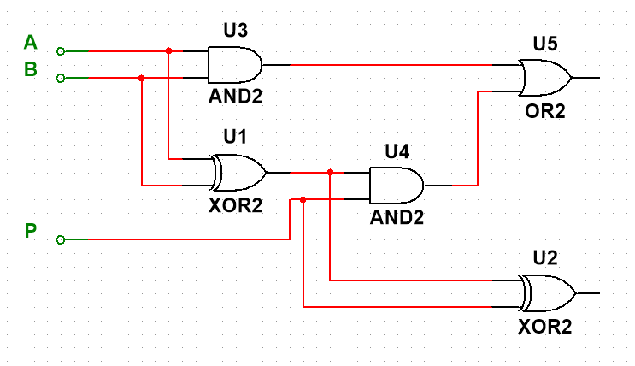

Рисунок 2.1 – Схема полного одноразрядного двоичного сумматора

Таблица истинности для полного одноразрядного двоичного сумматора

|  |  |  |  |  |
| --- | --- | --- | --- | --- |
| A | B | Pi | P | S |
| 0 | 0 | 0 | 0 | 0 |
| 0 | 0 | 1 | 0 | 1 |
| 0 | 1 | 0 | 0 | 1 |
| 0 | 1 | 1 | 1 | 0 |
| 1 | 0 | 0 | 0 | 1 |
| 1 | 0 | 1 | 1 | 0 |
| 1 | 1 | 0 | 1 | 0 |
| 1 | 1 | 1 | 1 | 1 |

Проверим правильность построенной схемы отдельно для двух выходов S и P, где P – результат переноса, S – сумма, с помощью Логического преобразователя.

Результаты проверки показаны на рисунке 2.2 для S и на рисунке 2.3 для P.

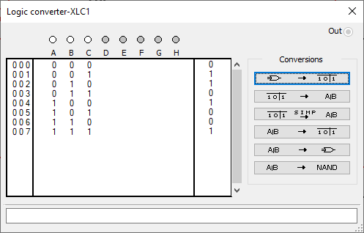

Рисунок 2.2 – Результат суммы

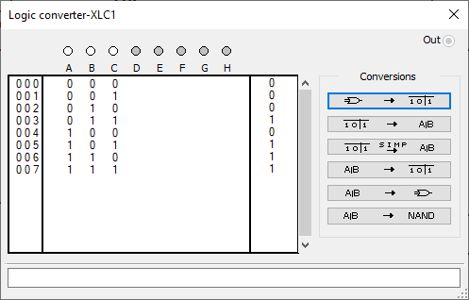

Рисунок 2.3 – Результат переноса

1. Добавим к полученной схеме элементы, для выполнения задания 2. Результатом будет схема, показанная на рисунке 2.4.

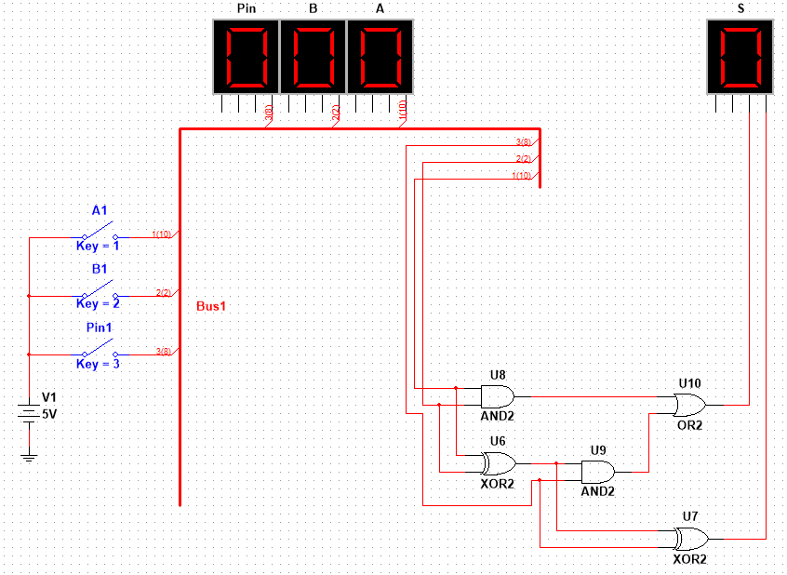

Рисунок 2.4 – Схема для выполнения второго задания.

Покажем работоспособность этой схемы. В качестве входных возьмем значения 0 1 1 для A, B. Pin соответственно. Результат показан на рисунке 2.5.

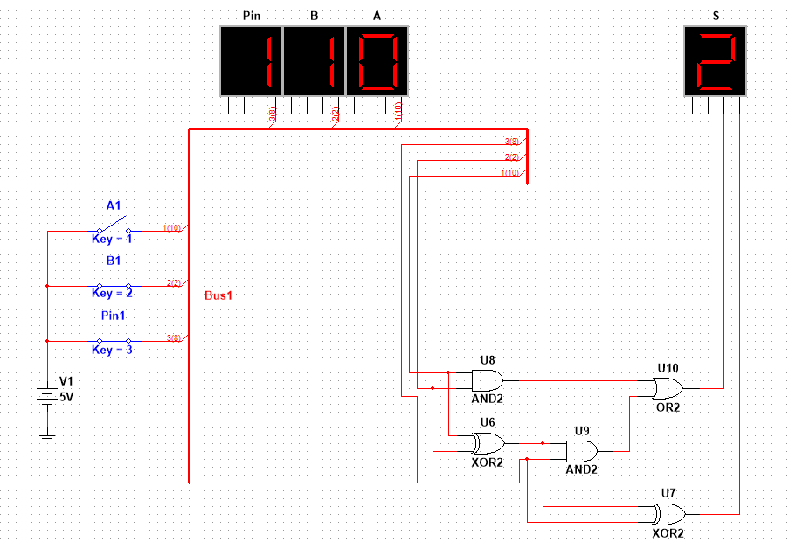

Рисунок 2.5 – Пример работы схемы.